2022-08-29
Tillfällig ersättning
Tyvärr har vi leveransproblem, när det gäller plåster, 40x40mm, AST Medical’s art nr 731284, Jag har inte fått något svar från vår leverantör när vi kan förväntas att få hem denna.
Vi har en motsvarande storlek på plåster, 40x40mm, AST Medical’s art nr 6010006 som vi kan skicka till er
AST art nr Benämning Antal i avd fp
731284 Plåster expanderande beige 40x40mm, S 100 st
Ersättare:
AST art nr Benämning Antal i avd fp
6010006 Plåster non-woven 40x40mm 250 st
Ordinarie artikel är steril, men ersättaren är endast ren-förpackad. Storlekarna är identiska. Antalet i en avd fp skiljer, nämligen 100 st för ordinarie produkt, 250 st för ersättningsprodukten.
Bild på 731284: Bild på 6010006:
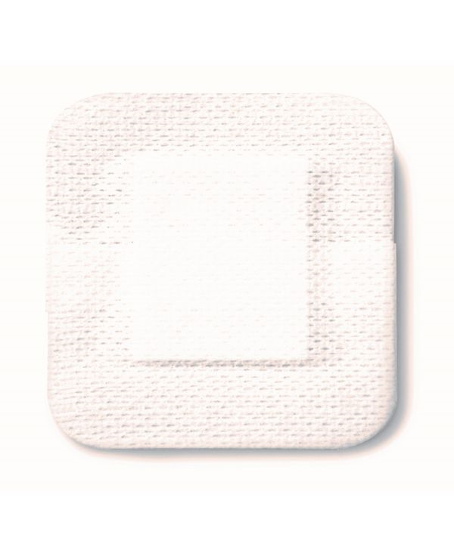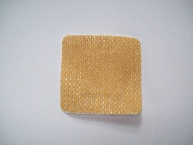

Med vänliga hälsningar
AST Medical AB
Alexandra Jacobsson
Customer service/Logistics and Supply chain
E-mail: alexandra.jacobsson@astmedical.se

